

**Ujian Akhir Semester (Perbaikan)**

**KOM20I – Struktur Diskret**

**Program Studi S1 Ilmu Komputer**

**Semester: Ganjil 2022/2023**

**Hari/Tanggal : Jumat/06 Januari 2023, pkl 13:30 - 15:30 (Daring)**

Ketentuan:

1. Sifat ujian adalah **catatan terbuka 1 halaman A4**. Peserta **dilarang** bertukar catatan dan kertas apapun dengan peserta lain selama ujian berlangsung.
2. Apabila ditemukan jawaban ujian yang sama dengan peserta lainnya, dan ditemukan indikasi kecurangan lainnya, maka kepada mahasiswa tersebut akan dikenakan sanksi sesuai dengan ketentuan yang ditetapkan Rektor IPB.
3. [Nilai 10] Diberikan diagram transisi untuk NFA N berikut:

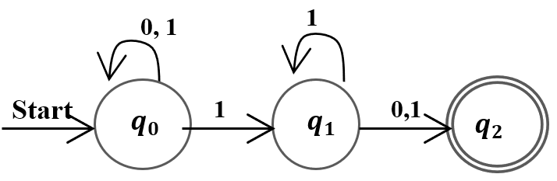

Buatlah DFA yang ekuivalen dengan NFA tersebut, sehingga L(N) = L(A). Komponen-komponen dari DFA A adalah QA, ΣA = ΣN, δA, {q0}, dan FA

1. [Nilai 15] Diberikan ε-NFA E berikut.

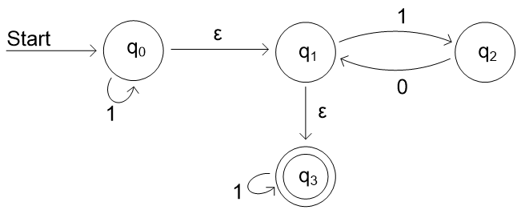

1. Tentukan e-close untuk semua state (tuliskan dalam bentuk tabel).
2. Dengan menggunakan **fungsi transisi yang diperluas**, jelaskan apakah string 1101 dan 1100 diterima oleh ε-NFA tersebut?
3. [Nilai 10] Tentukan konversi **ekspresi regular** (01)*(0+1)(10)* ke dalam bentuk sebuah **ε-NFA**
4. [Nilai 20] Diberikan Tata Bahasa Bebas Konteks sebagai berikut:

G = ({S, A, B}, T, P, S), T = {0, 1}, P adalah kumpulan produksi berikut

1. *S* → *AAB*

2. *A* → 0*A*

3. *A* →*A*0

4. *A* →1*A*

5. *A* →*A*1

6. *A* →1

7. *B* → 0*B*

8. *B* →1*B*

9. *B* → *ε*

Tentukan apakah string 011010 diterima oleh tata Bahasa tersebut? Jelaskan jawaban Saudara dengan melakukan:

1. Inferensi Rekursif
2. *Leftmost Derivation*

Tuliskan rule yang mana yang digunakan dalam inferensi rekursif dan *leftmost Derivation*.

--- Selamat bekerja ----